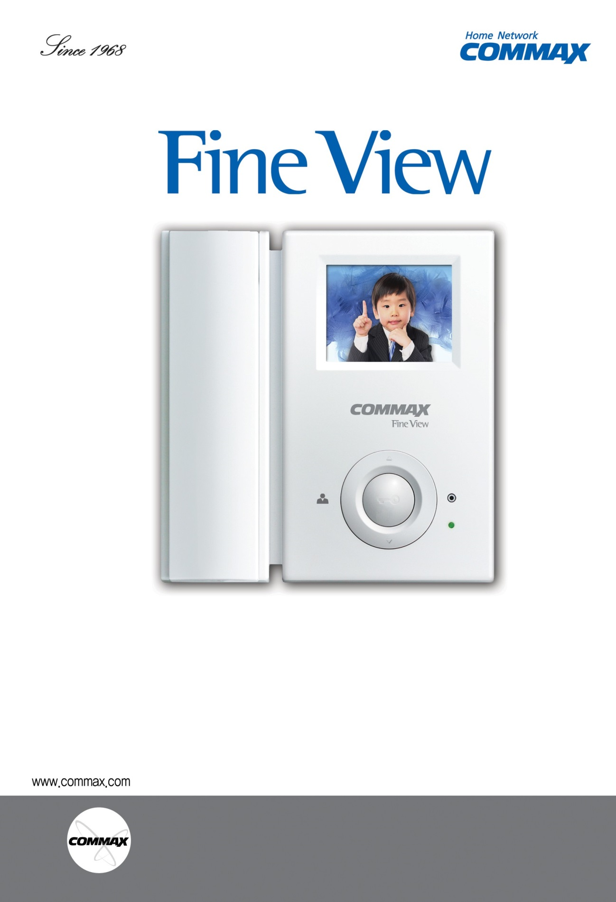
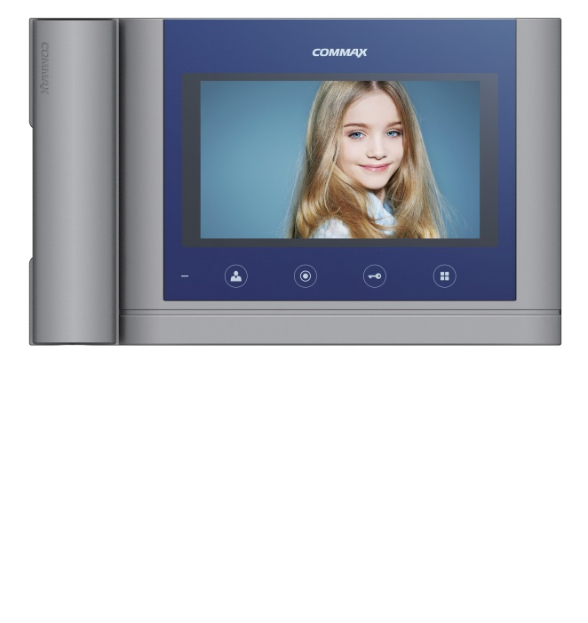

Руководство пользователя
Видеодомофон Fineview CDV-70MH

- Спасибо за выбор продукции COMMAX.
- Пожалуйста, внимательно прочтите настоящее руководство (особенно раздел, касающийся безопасного использования) перед использованием устройства и следуйте перечисленным инструкциям.
- Компания-производитель не несет ответственности за ущерб или повреждения, вызванные некорректным использованием или установкой устройства.

Содержание

  - Меры предосторожности. 2
  - Названия частей и функций 3
  - Инструкции по подключению 4
  - Установка 4
  - Эксплуатация 5
  - Настройки 6
  - Спецификация 7
    - Меры предосторожности

Пожалуйста, следуйте нижеприведенным рекомендациям во избежание повреждений устройства или получения травмы.

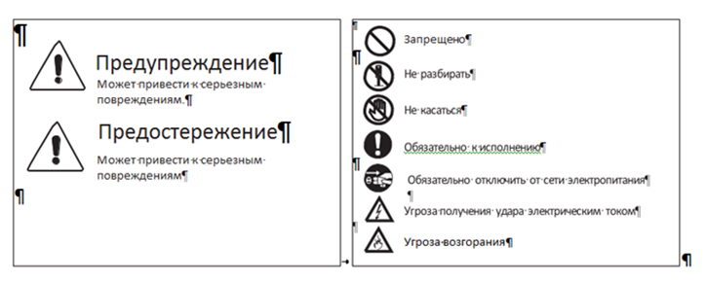
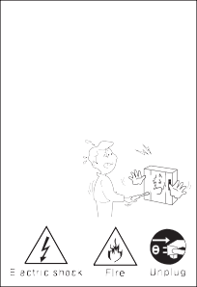
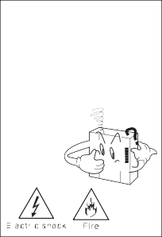
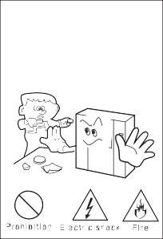
Пожалуйста, используйте только рекомендованные аккумуляторы для устройств с постоянным током.
Предупреждение
Пожалуйста, не разбирайте и не ремонтируйте устройство самостоятельно. Обратитесь в сервисный центр, если требуется ремонт
Если слышен нехарактерный звук, чувствуется запах гари или идет дым от прибора, отключите его от сети питания и обратитесь в сервисный центр.
Пожалуйста, не вставляйте какие-либо металлические предметы или воспламеняющиеся материалы в отверстия для вентиляции. Это может привести к возгоранию.

2

2

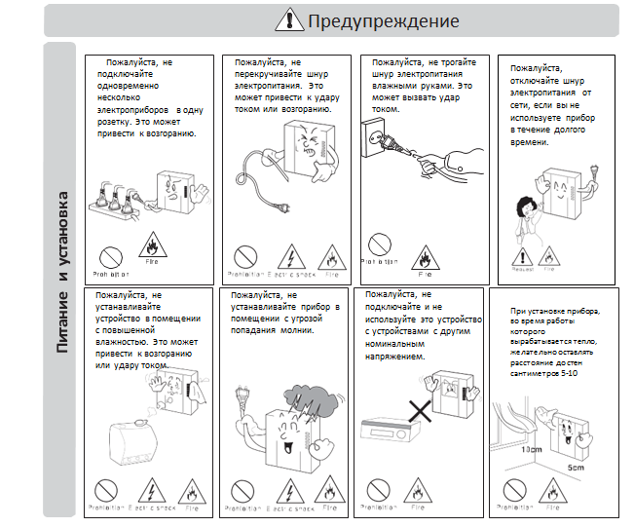

2. Название частей
- Комплектация

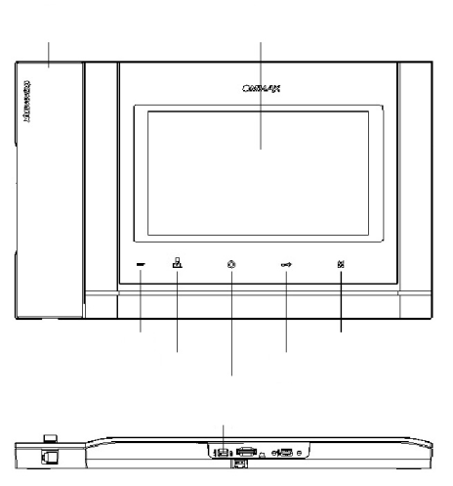
Трубка
Монитор
Индикатор состояния
Кнопка наблюдения
Кнопка меню
Отпирание двери
Интерфон
Питание

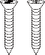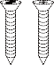

Настенный
кронштейн
Винт для крепления монитора
саморезы для крепления кронштейна

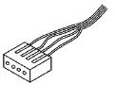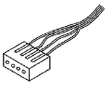

Разъемы
Руководство пользователя

3

- Инструкции по подключению

▷ Подключение камеры
▷ Подключение интерфона

- Красный: звук (аудио)
- Синий: заземление
- Желтый: питание (+12V)
- Белый: видео

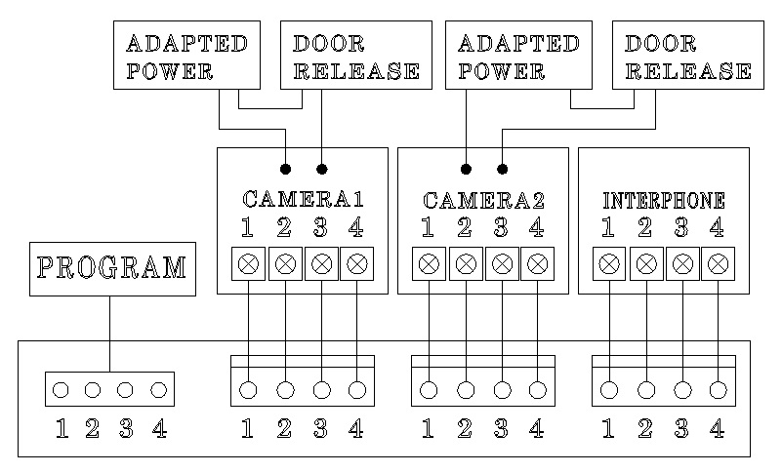

5. Установка
- Красный: звук (аудио)
- Синий:заземление
- Желтый: питание (+14V)
- Белый: сигнал вызова

Каждое устройство должно быть подключено отдельным кабелем. Если вы используете UTP кабель [CAT.5] для камеры 1 и камеры 2, требуется 2 линии UTP кабеля.
Если вы используете UTP кабель [CAT.5], используйте 4 линии для соединения монитора и интерфона. Оставшиеся 4 линии отправьте на заземление после подключения..

▷ Установка монитора

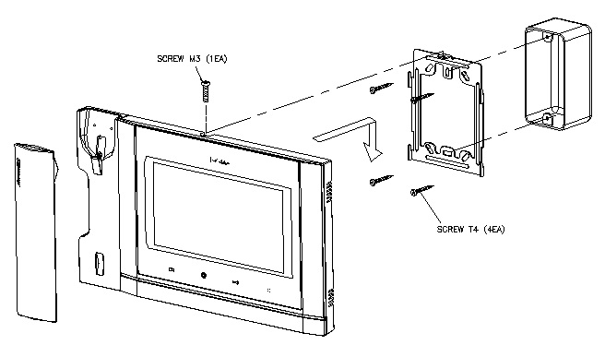

Примечание
- Избегайте установки устройства под прямыми солнечными лучами.
- Рекомендованная высота размещения – 1450-1500 мм.
- Избегайте установки рядом с источниками сильного магнитного излучения, с высокой влажностью и/или температурой и т.д

4

  - Эксплуатация
※Обратите внимание: не удерживайте трубку возле уха во время нажатия на рычаг для переключения вызова.

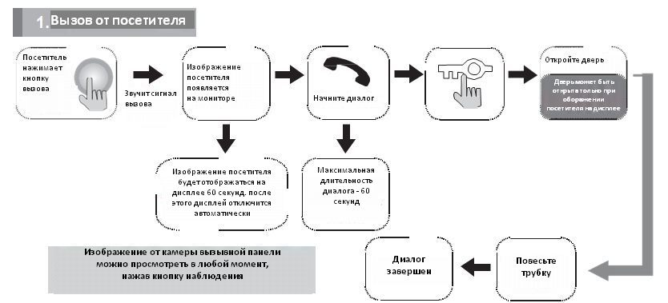

В случае подключения двух камер
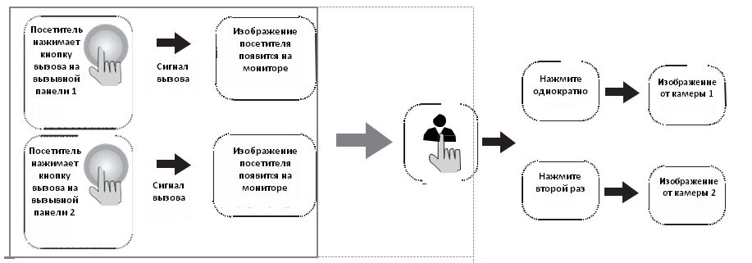

Общение при помощи интеркома

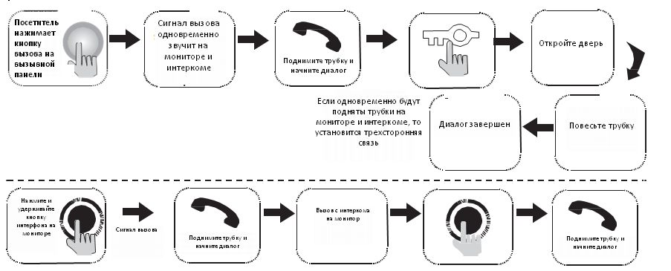
Диалог между вызывной панелью и интеркомом возможен только при отображении посетителя на дисплее монитора.

5

3.. Наблюдение: просмотр изображения от камеры вызывной панели
Действия в режиме ожидания
Каждый раз, когда вы будете нажимать на кнопку наблюдения в режиме ожидания, на дисплее будет появляться изображение от камеры 1 – изображение от камеры 2 – отключение, изображение от камеры 1 и т.д. …
Действия в режиме общения
Каждый раз, когда вы будете нажимать на кнопку наблюдения во время разговора, на дисплее будет появляться изображение от камеры 1 – изображение от камеры 2 –изображение от камеры 1 и т.д. …

  - Настройки

При помощи перечисленных ниже 4 кнопок вы можете выполнить настройку параметров монитора в меню:
вход / выход из Меню: кнопка Меню;
выбор: кнопка интерфона;
движение вверх / вправо: кнопка отпирания замка;
движение вниз / влево: кнопка наблюдения.

Во время разговора или наблюдения нажмите кнопку «Меню», чтобы регулировать настройки:
раздел «DOOR VIDEO SET»: яркость / контрастность / цветность;
раздел «UTILITY»: дополнительные функции;
раздел «INFORMATION»: информация о продукте.
7.1. Настройки параметров изображения
Нажмите кнопку «Меню», перейдите к разделу «DOOR VIDEO SET» и нажмите кнопку выбора, чтобы войти в него.
- Яркость (BRIGHTNESS): настройка яркости.
- Контрастность (CONTRAST): настройка контрастности.
- Цветность (COLOR): настройка контрастности.
Вы можете выбрать значение параметров от 0 до 20.
По умолчанию все параметры установлены на значение 10.

* Как установить
Переместите курсор на параметр, значение которого нужно редактировать, и нажмите кнопку «Выбрать». Выберите подходящее для Вас значение и нажмите «Выбрать» для сохранения значения.
- Перезагрузка (RESET): сброс установленных значений

* Как установить
Для сброса всех значений, перейдите к разделу RESET (перезагрузка), нажмите кнопку SELECT (выбрать) для перезагрузки, выберите YES (да) при помощи кнопок навигации.
Завершите настройку нажав кнопку выбора (SELECT).
- Выход (EXIT): возврат к предыдущему разделу меню.
7-2. Утилиты (UTILITY) (дополнительные функции)
Нажмите кнопку Меню, переместите курсор на раздел «UTILITY», нажмите кнопку выбора, чтобы войти в этот раздел.
- Настройка громкости сигнала вызова
① Перейдите в раздел CHIME-BELL VOLUME при помощи кнопок △ /▽ в разделе меню UTILITY (Утилиты).
② Нажмите SELECT (Выбрать), чтобы войти в этот раздел.
③ Отрегулируйте уровень громкости: 0 (беззвучный) ~ 3 (максимально).
④ Для завершения настройки нажмите кнопку SELECT (Выбрать).

6

- Формат экрана: соотношение сторон экрана
① Панорама (zoom): увеличенный размер изображений пропорционально соотношению сторон 4:3 на полный экран.
② 4:3: изображение с соотношением сторон 4:3 без увеличения (актуальное изображение от камеры).
③ Широкоформатный: увеличенное изображение по ширине экрана.
* Как настроить
① Перейдите к разделу SCREEN MODE (формат экрана) при помощи кнопок △ /▽ в разделе UTILITY (Утилиты).
② Нажмите кнопку SELECT (Выбрать), чтобы войти в раздел.
③ Выберите желаемое значение при помощи кнопок навигации.
④ Для завершения настройки, нажмите SELECT (Выбрать).
- Выход: возврат в меню настроек.

7-3. Информация: эта функция позволяет получить информацию о названии модели и версии уставленного ПО.
Чтобы получить информацию о названии модели и версии ПО зайдите в меню и перейдите к разделу INFORMATION (Информация) при помощи кнопок навигации.
- MODEL (Модель): название модели монитора.
- VERSION (Версия): версия ПО.
- SYSTEM (Система): SINGLE (FINE VIEW VIDEOPHONE) – индивидуальный (серия FINE VIEW).
- TOUCH (Тач-скрин): версия установленного тач-скрина.
- VIDEO (Видео): указан формат видео - NTSC / PAL.
- SOURCE (Источник): картинка от какой камеры транслируется на дисплей в настоящий момент.
7-4. Выход: возврат в меню настроек.

8. Спецификация

Источник питания | CDV-70MH: 100-240В~, 50/60 Гц
Энергопотребление | в режиме ожидания: 2.5 Вт, во время работы: 15 Вт
Подключение | 4 провода к вызывной панели  4 провода к интерфону
Дисплей | цветной 7 дюйма ЖК
Коммуникация | одновременнная
Сигнал вызова | от вызывной панели: электронная мелодия  от интерфона: зуммер
Время работы экрана | 60 ± 10 секунд
Расстояние от камеры | 28 м(Ф0.5) / 50 м(Ф0.65) / 70 м(Ф0.8)
Рабочие температуры | 0 ~ +40℃ (32°F ~ 104°F)
Гарантия | 1 год
Условия хранения | температура | -40 °C to 50 °C
 | влажность | менее 90 %
Срок эксплуатации | 10 лет

7

7

